# DINAMIKA I REGULACIJA ELEKTROENERGETSKOG SUSTAVA

## Pitanja za MI

1. **Zašto frekvencija mora biti konstantna?**

Frekvencija mora biti konstantna zbog:

* mogućnosti točno određene raspodjele opterećenja na agregate, tj. planiranja voznih redova
* zbog potrošača koji su dimenzionirani za određenu frekvenciju

Dopuštena su mala odstupanja jer u stvarnosti nije moguće frekvenciju održavati konstantnom.

1. **Izrazi za statičnost i regulacijsku energiju u stvarnim veličinama i u per unit**

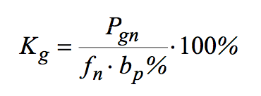  
  
Regulacijska energija proizvodnje

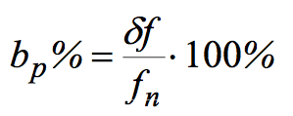

Statičnost

1. **Kolika je statičnost agregata, a kolika cijelog sustava?**

Statičnost kod agregata sa starijim regulatorima je oko 5%, a kod onih s novijim regulatorima oko 1%. Mjerenjima je utvrđeno da statičnost sustava (svi agregati zajedno) iznosi oko 15%.

1. **Statička karakteristika turbinskog regulatora  
   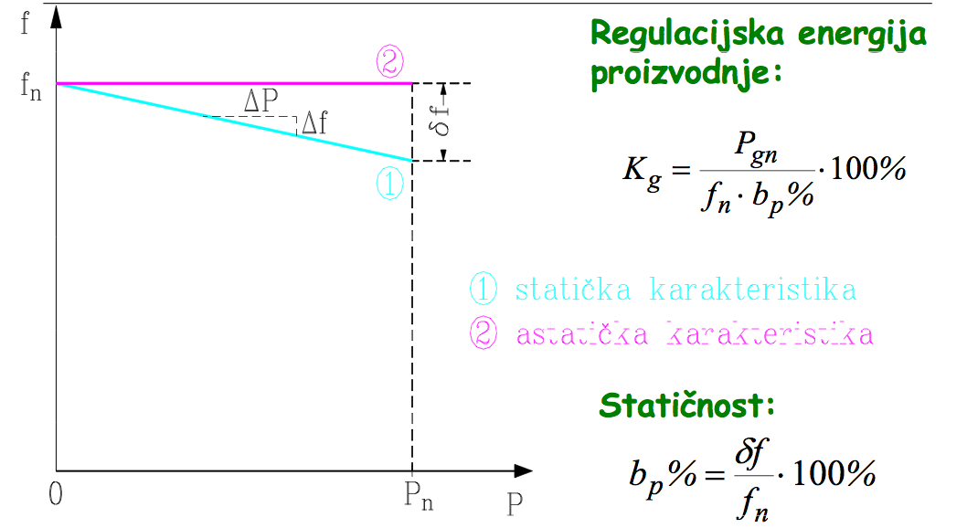**
2. **Samoregulacija turbine  
   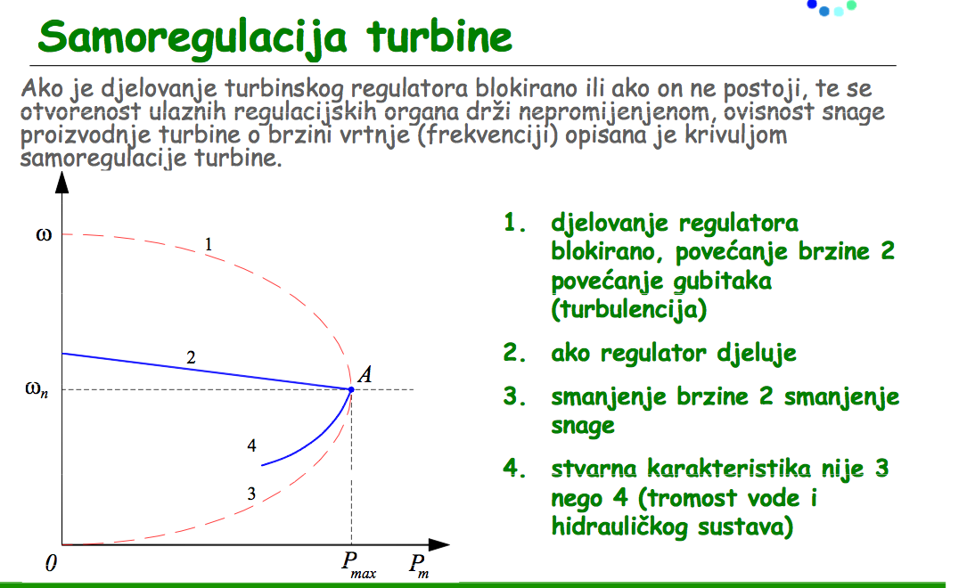**

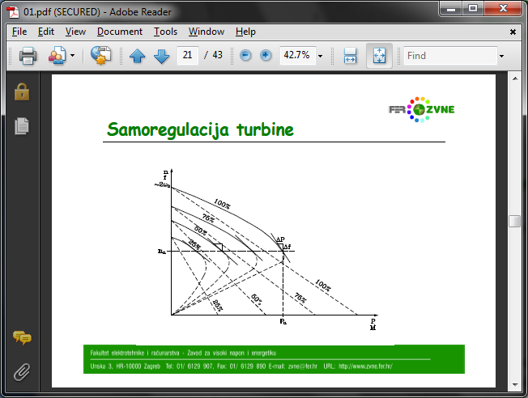

1. **Sumarne karakteristike**

Sumarna karakteristika dvaju jednakih agregata (agregati 1 i 2)  
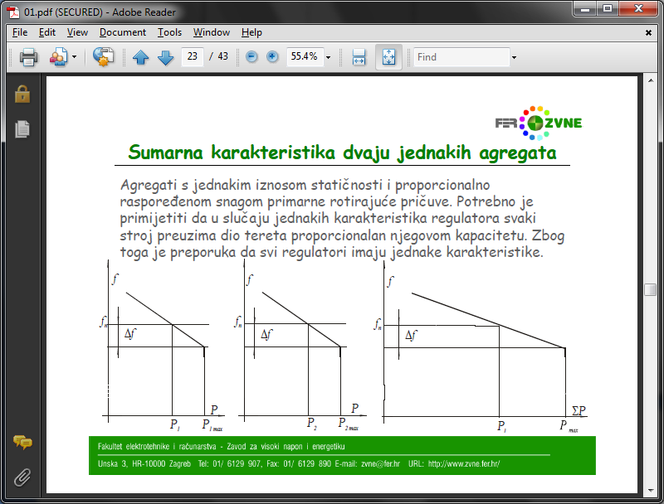

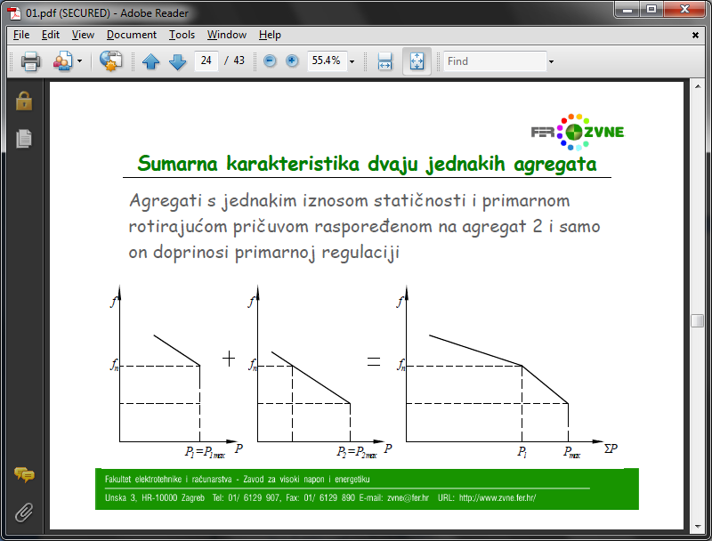

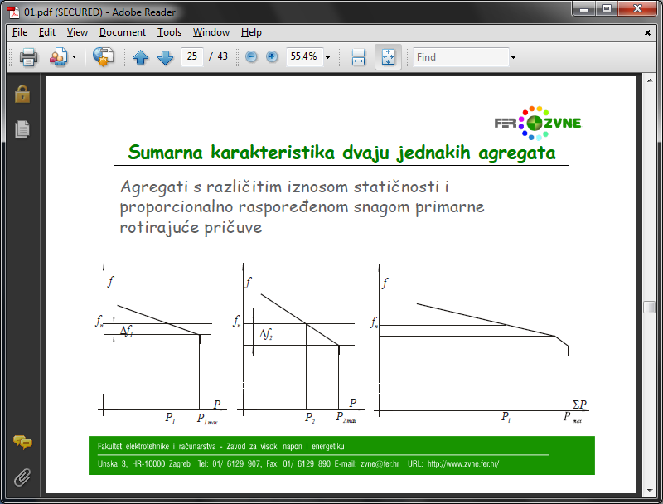

1. **Neosjetljivost regulatora  
   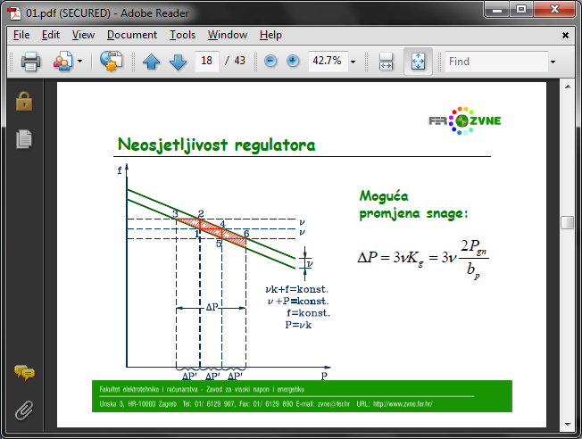**

Neosjetljivost regulatora je karakteristika automatskih turbinskih regulatora da kad dodje do male promjene frekvencije oni to ne osjete i ne krenu u regulaciju sustava. U tom slucaju moze doci do nezamjetne razlike u potrosnji I proizvodnji. Pozeljno je da je neosjetivljost regulatora sto manja. U svakom slucaju mora biti manja od 10 mHZ.

1. **Što opisuje jednadžba njihanja?**

Jednadžba njihanja opisuje dinamiku rotora

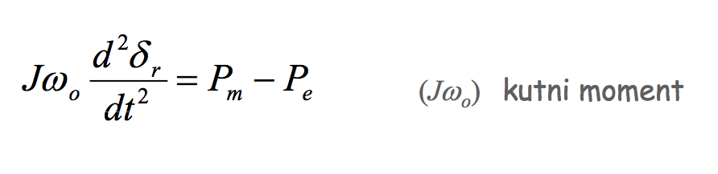

1. **Kategorizacija potrošača**

Potrosaci se gase kod podfrekvencijskog rasterecenja sustava. Djele se u 5 kategorija.

1. Potrosaci kod kojih ne dolazi do nikakvih gubitaka u proizvodnji u trenutku prekida
2. Potrosaci kod kojih gubitci u proizvodnji linearno rastu kako raste i vrijeme trajanja kvara
3. Potrosaci kod kojih dodje do gubitaka u proizvodnji u trenutku prekida
4. Proizvodaci kod kojih dodje do gubitaka u proizvodnji u trenutku prekida I gubitci rastu linearno s vremenom trajanja kvara
5. Bolnice I ostale vazne ustanove
6. **Ovisnost potrosaca o frekvenciji**

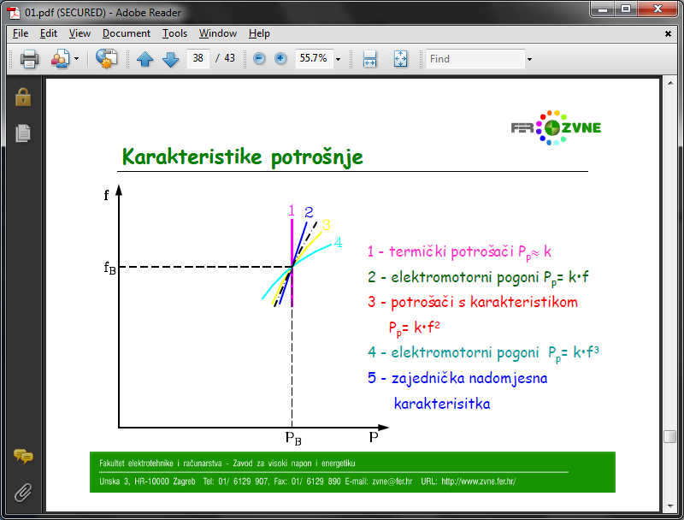

1. **Detaljna podjela pričuve**

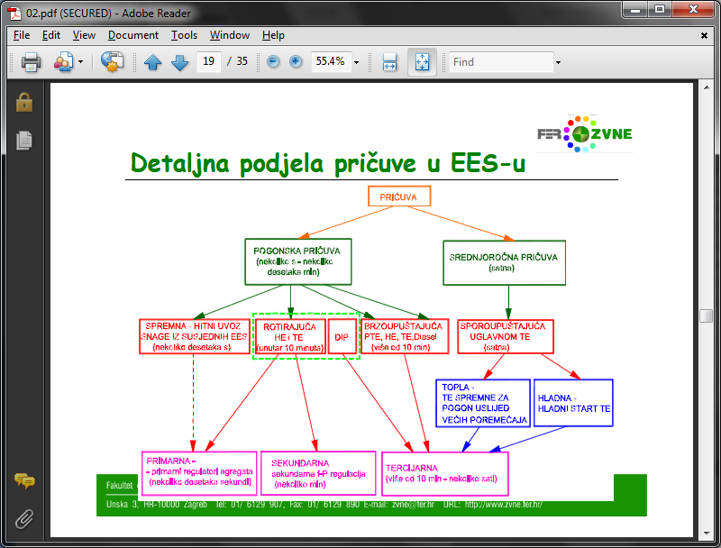

1. **Podfrekvencijsko rasterećenje**

Jedno od temeljnih zaštita EES-a  
Učinkovitost podfrekvencijskog rasterećenja ovisi o:

* pravilno izabranom iznosu snage rasterećenja koju treba isključiti u pojedinom stupnju
* razmještaju podfrekvencijskih releja u sustavu
* pravilnom podešenju podfrekvencijskih releja po frekvenciji i vremenu

Podfrekvencijsko rasterećenje mora zadovoljavati:

* frekvencija ne smije pasti ispod 47 Hz i ne smije preći 51 Hz
* djelovanje rasterećenja ne smije dovesti do daljnjih poremećaja
* frekvencija se mora vratiti na nazivnu vrijednost i njen oporavak mora biti brz (frekvencija se mora vratiti na vrijednost 49.9 Hz unutar 60 sekundi od zadnjeg poremećaja)
* treba uzeti u obzir kategoriziranje potrošača  
  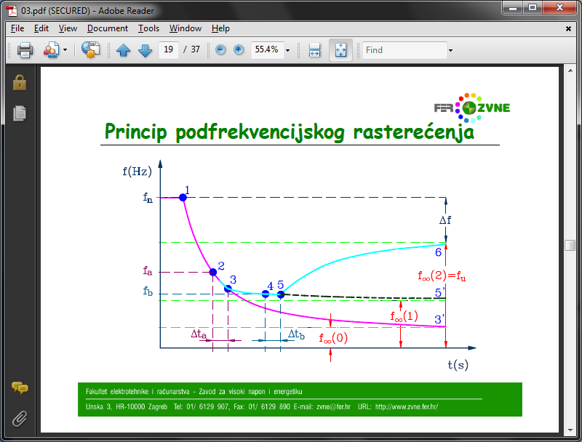

1. **Opisati vodove i kabele kao potrošače jalove snage**

Karakterizira ih induktivitet i kapacitet, Induktivitet je zasllužan za potrošnju jalove snage dok je kapacitet proizvodi. Jalova snaga koju troši vod ovisna je o struji opterećenj, dok je jalova snaga koju proizvodi vod ovisna o narinutom naponu

1. **Asinkroni motori i transformatori kao potrošači jalove snage (formula i statička karakteristka)**Asinkroni motori najveći su potrošači jalove snage u EES-u. Razlog tome je zračni raspor zbog kojeg već u praznom hodu potrošnja jalove snage iznosi oko 30% nazivne prividne snage. S povećanjem opterećenja motora raste struja koja prolazi kroz induktivitete motora, a time i potrošnja jalove snage. Slabo opterećeni asinkroni motori prouzrokuju loš cos(fi).

Transformatori su potrošači jalove snage jer i karakterizira induktivna impedancija. U praznom hodu potrošnja jalove snage je oko 1% nazivne, a pri nazivnom opterećenju oko 10%. Jalova snaga troši se na magnetizaciju jezgre i za pokrivanje rasipnih tokova.

1. **Nabrojati i opisati načine kompenzacije jalove snage**

Pojedinačna (kondenzator je priključen direktno na stezaljke pojedinog trošila), grupna (grupa potrošača kompenzira se zajedničkim energetskim kondenzatorom, pa je mreža djelomično rasterećena), centralna (veći broj potrošača kompenzira se jednom kondenzatorskom jedinicom smještenoj u trafostanici preko koje se isporučuje energija, jeftinija od pojedinačne kompenzacije pri malom faktoru istodobnosti) i mješovita (kombinacija navedenih)

1. **5 razloga za kompenzaciju Q - nabrojati i opisati**

Tarifna politika (penali za loš faktor snage)

Veća potrošnja (dodatni troškovi)

Smanjenje mrežnih gubitaka

Povećanje naponske stabilnosti (poboljšani tokovi snaga)

Kvaliteta električne energije (povećanje prijenosne moći vodova)

1. **Razine U-Q regulacije i kratko opisati**

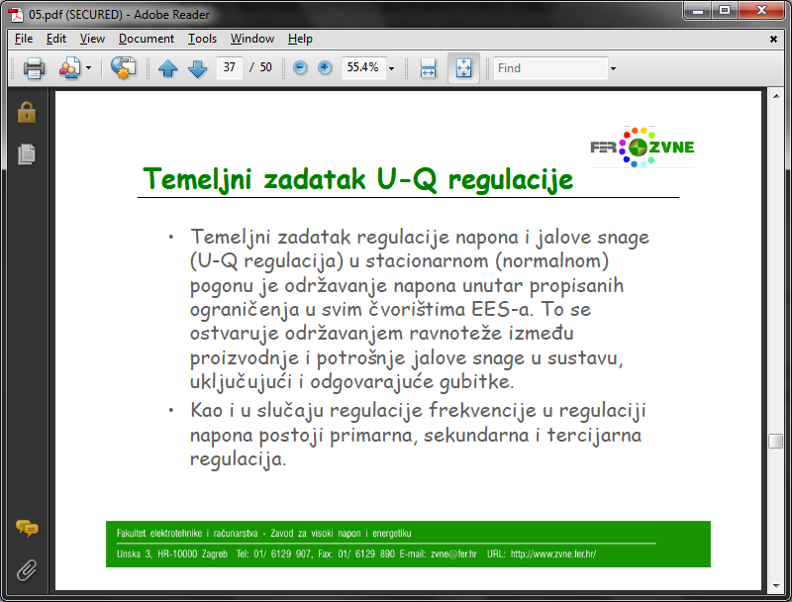

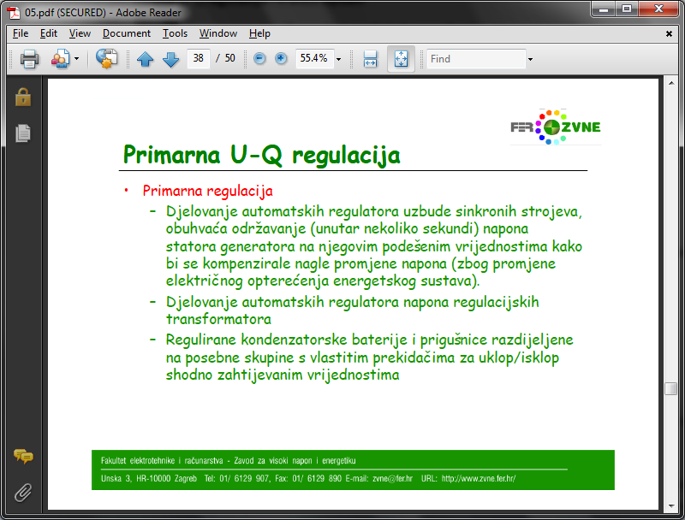

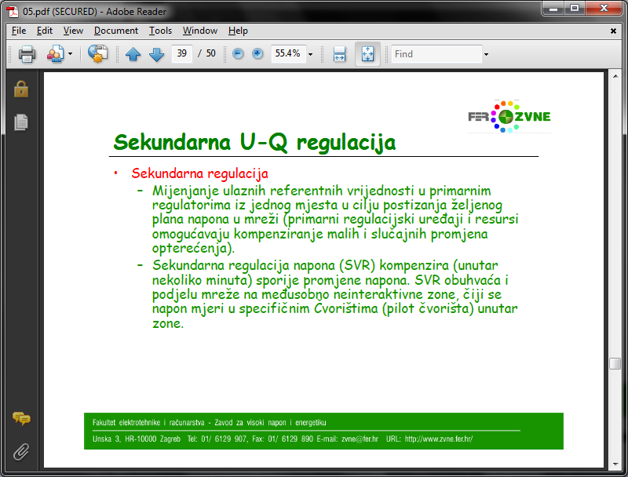

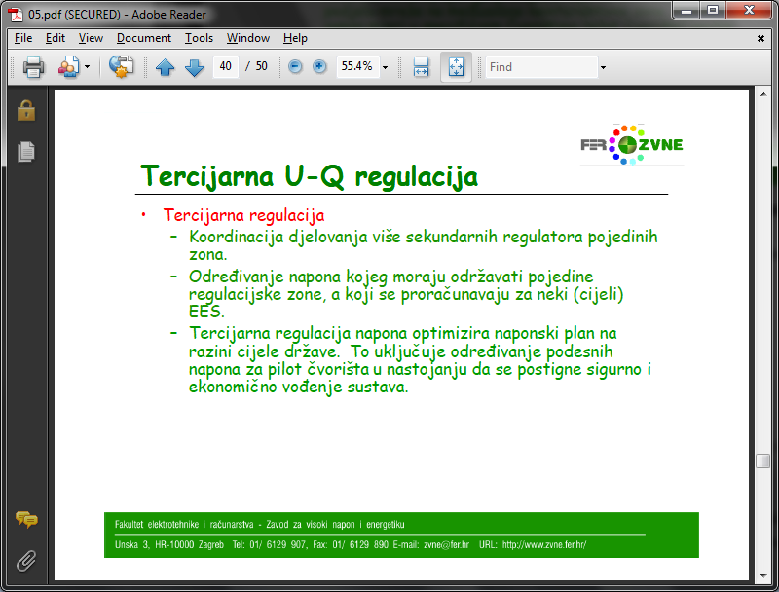

1. **Objasniti što su to pilot čvorišta i regulacijske zone i ukratko opisati postupak izbora pilot čvorišta i zona**

Pilot čvorište je čvorište koje najbolje predstavlja mrežu sa stanovišta naponskih prilika (čvorišta u blizini velikih centara proizvodnje ili potrošnje s velikim strujama KS).

Za definiranje zona temeljni kriterij je električka povezanost s pilot čvorištem (električka udaljenost). Pilot čvorišta moraju biti električki udaljena od čvorišta susjednih zona.

Za izbor pilot čvorišta obavlja se proračun 3P KS u prijenosnoj mreži (najveća struja, simetričan s obzirom na mrežu), vrši se rangiranje čvorišta prema opadajućoj struji 3P KS (preliminarni izbor), zatim se gleda električka udaljenost na temelju matrice impedancija, te se na kraju obavlja revizija preliminarnog izbora i deefiniranje zona

1. **Podjela regulacijskih uređaja**

Prema konstrukciji (rotacijski stroojevi, statički uređaji), načinu priključka (paralelni i serijski), karakteru regulacije proizvedene jalove snage (diskretna ili kontinuirana regulacija) i prema upravljivosti i dinamičkim svojstvima (djelatna regulacijska sredstva i pasivna regulacijska sredstva)

1. **Regulacijska sklopka - nacin rada, komponente, opisati prebacivanje sklopke**

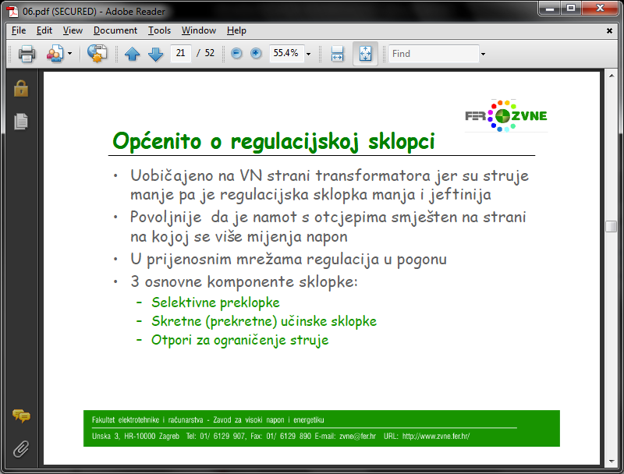

Može biti unutar ili izvan transformatora.

